辽 宁 大 学 信 息 学 院 实 验 报 告

实验题目： | 微程序控制器实验
专业班级： | 19级计算机计算机科学与技术4班
学 号： | 191491603
姓 名： | 曹宇宸
实验时间： | 2021年 6 月 13 日

实验七 微程序控制器实验
- 实验目的
      - 掌握微程序控制器的组成原理和工作过程。
      - 理解微指令和微程序的概念,理解微指令与指令的区别与联系。
      - 掌握指令操作码与控制存储器中微程序的对应方法，熟悉根据指令操作码从控制存储器中读出微程序的过程。
- 实验要求
      - 做好实验预习，读懂实验电路图，熟悉实验元器件的功能特性和使用方法。
      - 按照实验内容与步骤的要求,独立思考，认真仔细地完成实验。
      - 完成实验报告
- 实验原理
      - 实验电路：
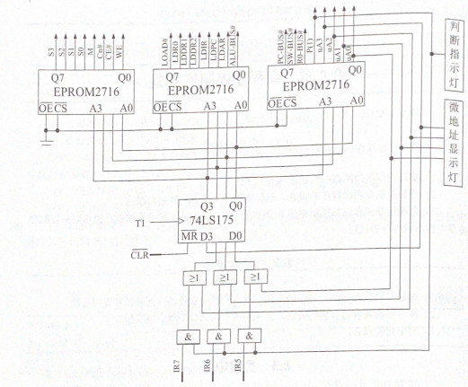

- 实验内容及步骤
      - 电路图：
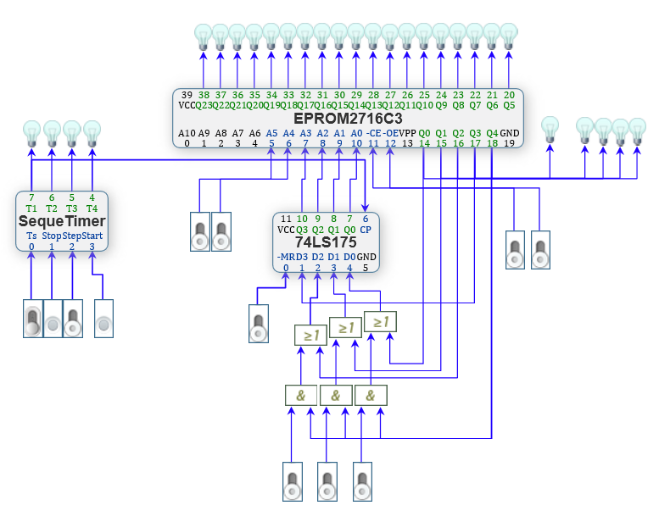
      - 电路预设置:将 EPROM2716芯片的CE、OE、A4、A5引脚置0，微地址寄存器74LS175的CLR置0,时序发生器的Step 置1。
      - 打开电源。此时由于CLR=0，微地址寄存器清零，给出微程序入口地址00H，控制存储器随之输出第00号微指令。
      - 将CLR设置为l，否则微地址寄存器会一直处于清零状态。
      - 将IR7~IR5均设置为0，思考并回答问题:若此时连续不断地发出时序信号，微程序的执行流程？写出前10条微指令的地址：
答：01 02 03 10 02 03 10 02 03 10
      - 连续单击Start 按钮，观察微指令的输出顺序，检验控制存储器输出的微指令是否与表8-3中的相符，验证上一步预测的顺序是否正确。
      - 设置IR7~IR5的不同组合，用单步方式分别读出ADD、STA和JMP三条指令的微程序，用后续微地址和判别指示灯跟踪微程序执行及转移情况，将表8-3中缺少的微程序代码补充完整。（自行附表）
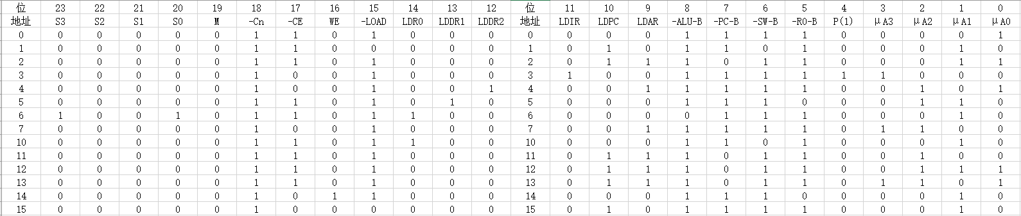
- 实验小结
通过本次实验，掌握了微程序控制器的工作过程。理解了什么是微指令和微程序,同时有助于区分微指令与指令的区别。熟悉根据指令操作码从控制存储器中读出微程序的过程。

